Bí quyết thành công dành cho tuổi teen
Nếu bạn đang hoặc đã từng trải qua độ tuổi ô mai, chắc chắn bạn sẽ phải công nhận rằng độ tuổi này thật không “dễ chịu” chút nào. Có hằng hà sa số vấn đề khiến bạn phải lo lắng: Cha mẹ khó tính? Thi cử căng thẳng? Áp lực từ bạn bè?...
Nhưng bạn đừng lo, có một phép màu mà Thư viện của trường Nguyễn Tất Thành dành cho bạn đây, đó chính là quyển sách có tên “Bí Quyết Thành Công Dành Cho Tuổi Teen” của hai tác giả nổi tiếng là Adam Khoo và Gary Lee, được xuất bản bởi Nhà Xuất Bản Phụ Nữ.
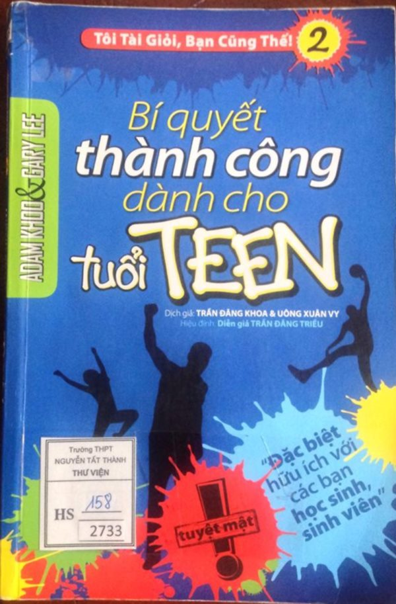
Chắc hẳn, các bạn đều đã rất quen thuộc với cái tên Adam Khoo đúng không? Anh chính là tác giả của cuốn “Tôi Tài Giỏi, Bạn Cũng Thế!” nổi tiếng - cuốn sách được coi là hiện tượng giáo dục tại Việt Nam năm 2009 - 2011. Sau thành công của “Tôi Tài Giỏi, Bạn Cũng Thế!”, Adam Khoo lại trở lại với bạn đọc với việc hợp tác với người bạn Gary Lee để viết nên cuốn “Bí Quyết Thành Công Dành Cho Tuổi Teen” này.
Nếu bạn muốn mình:
- Cân bằng giữa học tập, vui chơi và gia đình một cách hiệu quả?
- Nằm trong tốp học sinh giỏi nhất trường?
- Biết cách biến cha mẹ thành đồng minh?
- Hoà thuận với anh chị em trong gia đình?
- Tự tạo động lực cho bản thân bất cứ khi nào bạn cảm thấy lười biếng?
- Kết bạn dễ dàng và được nhiều người trong trường biết đến?
- Tự tin đối mặt với bất kỳ thử thách nào trong cuộc sống?
- Đưa ra những quyết định khôn ngoan?
thì một lời khuyên cho bạn là hãy trang bị thêm cho tủ sách của mình cuốn “Bí Quyết Thành Công Dành Cho Tuổi Teen” này.
Cuốn sách gồm 9 chương, tập trung ở các khía cạnh quan trọng trong cuộc sống của các bạn teen. Mở đầu là chương 1 với nội dung “Giải phóng con người thành công trong bạn”. Bằng việc kể lại câu chuyện của chính mình, tác giả sẽ giúp các bạn nhận ra thành công trong con người bạn và giúp bạn giải phóng chúng bằng “Công thức thành công tuyệt đỉnh”.
Bước sang chương 2: “Bạn có một sức mạnh phi thường”, Adam Khoo và Gary Lee khẳng định sức mạnh phi thường ấy chính là khả năng đưa ra những lựa chọn của bạn. Tùy thuộc vào cách lựa chọn thái độ, cách ứng xử với tình huống và bạn sẽ có kết quả hoặc thành công hoặc thất bại.
Đến với chương 3: “Nếu bạn tin bạn có thể làm được, bạn có thể làm được!”, bạn đọc sẽ nhận thấy niềm tin có vai trò to lớn như thế nào trong việc giải phóng tiềm năng trong con người bạn.
Ở chương tiếp theo: “Tôi có phải yêu thương bản thân mình không?”, cuốn sách này sẽ giúp bạn thấy được việc yêu thương bản thân có tác dụng nhiều bao nhiêu thì việc không yêu thương bản thân sẽ có tác hại nhiều bấy nhiêu.
Chương 5 sẽ là chương giải đáp thắc mắc cho rất nhiều bạn teen: “Việc học có thật sự quan trọng không?”. Với lối viết cuốn hút, chương 5 này đã chỉ ra rằng việc học sẽ thật sự quan trọng nếu bạn muốn làm một doanh nhân, bác sĩ hay nhà khoa học,... Bạn sẽ hiểu được rằng mặc dù “sau này bạn sẽ không bao giờ dùng đến 90% lượng KIẾN THỨC mà bạn học ở trường ngày hôm nay”, nhưng những môn học bạn đang học hiện tại sẽ giúp bạn rèn luyện kĩ năng tư duy, “điều này thật sự quan trọng để thành công trong BẤT CỨ LOẠI HÌNH công việc nào”.
Lật sang chương 6: “Làm chủ tư duy để thành công”, bạn sẽ học được cách điều khiển não bộ của mình, món tài sản quý giá mạnh mẽ nhất mà bạn sở hữu, để đạt được những điều bạn muốn.
Bước tiếp sang chương 7: “Nghĩ lớn và làm lớn”, đúng như tên gọi, các bạn sẽ bị kích thích nghĩ lớn và làm lớn, đề ra những mục tiêu lớn từ bây giờ để đạt được thành công tột bậc trong tương lai như Bill Gates, Warren Buffett, Barack Obama hay chính tác giả Adam Khoo và Gary Lee đã từng làm.
Trong chương kế tiếp: “Bạn bè giúp ta hoặc hại ta”, bạn sẽ có được những lời khuyên bổ ích để không bị ảnh hưởng xấu từ bạn bè xấu và có thêm nhiều người bạn tốt thật sự đồng hành cùng bạn trong suốt cuộc đời.
Và cuối cùng, khép lại cuốn sách chính là chương “Biến cha mẹ thành đồng minh”. Sau khi đọc, ngẫm nghĩ và thực hiện “6 tuyệt chiêu biến cha mẹ thành đồng minh”, chắc chắn bạn sẽ có được một mối quan hệ tốt hơn rất nhiều với cha mẹ của mình.
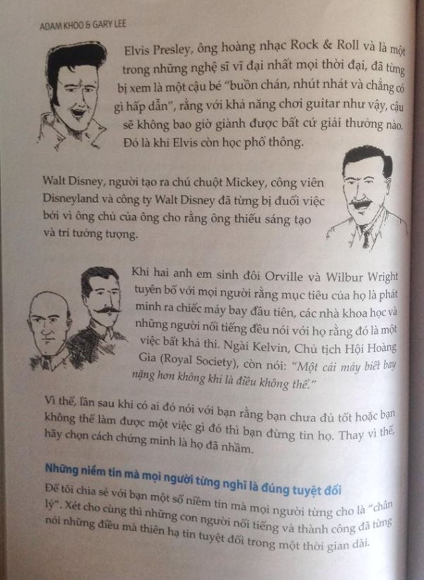
“Bí Quyết Thành Công Dành Cho Tuổi Teen” được in với bìa màu xanh dương tượng trưng cho hi vọng và thành công. Hơn thế, bố cục logic của cuốn sách sẽ tạo cho bạn cảm giác như mình đang trong một khóa học về kĩ năng sống chứ không đơn thuần chỉ là đọc một cuốn sách. Những bí quyết thú vị và dễ áp dụng được minh họa bằng nhiều hình vẽ sống động, hài hước nhưng không kém phần giáo dục sâu sắc sẽ giúp bạn có thêm nhiều cảm hứng hơn và không thấy “buồn ngủ” như nhiều sách khác. Và chắc chắn, những điều này không những đem lại một cuộc sống dễ dàng hơn cho bạn, mà còn giúp bạn có thể gặt được những thành công vượt bậc trên bất cứ con đường nào mà bạn chọn.
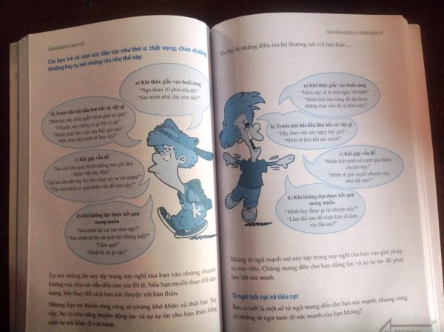
Hình ảnh minh họa sống động, ý nghĩa
Bạn đã sẵn sàng với những ĐIỀU KÌ DIỆU cho mình chưa? Hãy đến với thư viện của trường Nguyễn Tất Thành, nơi mà bạn có thể tìm được con số 2733 - số đăng kí của cuốn sách này để những năm tháng tuổi teen của bạn sẽ là những năm tháng đẹp đẽ và thành công nhé!

